Comment attacher un rail poussoir à Passap Duomatic 80
Les Passap Duomatic (Pinkie) et Duomatic 80 sont presque identiques lorsque vous devez les abattre, les nettoyer en profondeur et les remonter. La différence réside dans la manière dont leurs rails de poussoir sont fixés.
Voici comment cela se fait sur le Duomatic 80. Le petit doigt et tous les autres aspects du nettoyage Duomatics, y compris les 80, est couvert dans mon Passap Duomatic Nettoyage en profondeur tutoriel

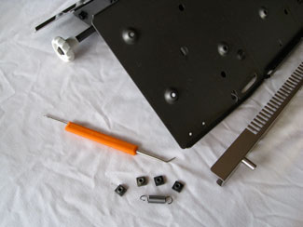 Pour commencer, vous avez besoin de:
Passap chassis metal
Barre de retenue du poussoir
4 écrous carrés
Ressort
Un outil de sélection pour aider à installer le ressort
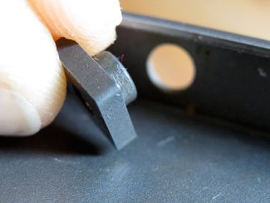
Localisez les 4 écrous carrés et mettez-les en place le long du châssis.
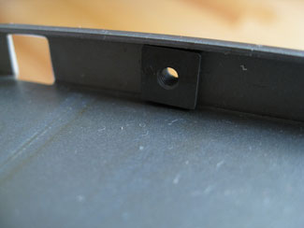Vous devrez peut-être les pousser
un peu plus loin.
Sur le seul et unique Pinkie que nous avons démonté, il y avait des vis dans ces écrous.
Sur les trois Duomatic 80 que nous avons nettoyées, il n'y a pas eu de vis - seulement les écrous carrés.
Votre kilométrage peut varier.

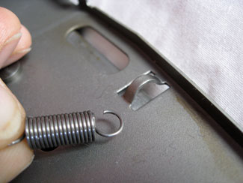 Trouvez le ressort et attachez une extrémité à la boucle métallique du châssis.
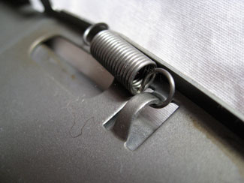 Vous pouvez laisser le ressort pendre pendant que vous fixez le rail de poussée.
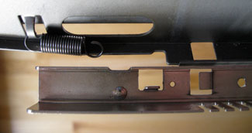 En tenant le rail du poussoir sous le bord avant du châssis, alignez les trous carrés correspondants dans le métal afin que la languette repliée du rail du poussoir puisse remonter à travers le châssis.
Sur la photo, je les montre côte à côte pour que vous puissiez mieux voir les trous carrés correspondants de chacun.
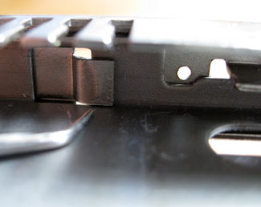 Lorsque la languette du rail de poussée est sortie du trou du châssis, faites-la glisser vers le ressort afin qu’elle se verrouille à demi.La pointe de l'outil de sélection pointe vers la languette de la barre de poussée qui est glissée vers le ressort.

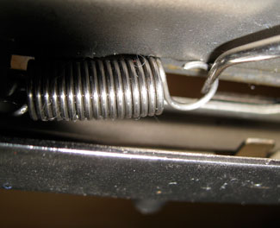
À l'aide de l'outil de sélection, attrapez l'extrémité du ressort et tirez vers le poteau vertical du rail du poussoir.

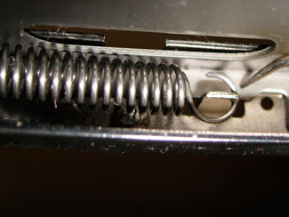
Placez le ressort sur le poteau et retirez l'outil de sélection.
Vous avez fini de fixer la barre de retenue du poussoir.

Vous pouvez maintenant continuer à assembler votre machine avec le didacticiel de nettoyage en profondeur .

